Ámbito ☑  Aplicación | Nombre ☑  GMM-MIGRACION MT101 MX
Creado por ☑  Roberto Pérez |  | Fecha Última Actualización ☑  06/03/2013 | Nº de versión ☑  2.0.0 | País ☑  México

- Datos Generales

C104 – Recepción y Procesamiento de archivo de regreso de Cash Windows.  BBVAbpMXaplMT101_ACUSE_CW | Nuevo / Modificado ☑  Nuevo
Objetivos ☑
Recepción y Procesamiento del archivo con formato Cash.
El archivo generado, por el Cash se procesará para actualizar en la base de datos el estado de cada mensaje enviado durante el día de operación.

- Inventario de Actores ☑

Código | Nombre | Descripción
A100 | SAA | Swift Alliance Access
A200 | CW | Cash Windows

- Características ☑

Precondiciones
El archivo procesado por CW está en la ruta disponible para ser procesado. el archivo que regresa CW debe de tener el siguiente formato:
  - Archivos provenientes de CW (respuestas)
MXCHSaammddhhmmss.ICH
Dónde:
aaaammdd – Fecha en que se transmitió el archivo proveniente de CW
hhmmss – Hora en que se transmitió el archivo proveniente de CW
- Se configura el BP para ejecución por schedule.

Poscondiciones

Válidas
- Se procesa el archivo de regreso de Cash Windows actualizando en la base de datos el estado de cada mensaje contenido en el archivo de respuesta procesado

Inválidas
- Actualizar mensajes cuyo folio no corresponda a los informados en los archivos enviados desde el aplicativo CW o folios con fecha diferente a la actual.

- Escenarios

  - Escenario Primario ☑
Paso | Acción
1 | BP Obtiene valores de parámetros del proceso y genera Metada para identificación de proceso en el (C110), esto se realizará en cada ciclo del BP, por lo que si algún parámetro es modificado durante el periodo de operación será válido a partir del siguiente ciclo, permitiendo ajustes prácticamente en línea.  En caso de falla inesperada en cualquier punto del proceso ir a EX#1 < OnFault Group >
2 | Establece parámetros del proceso:  - NB_RUTA_ORIGEN_HOST – Ruta en la que el BP estará buscando archivos provenientes de CASH  - NB_RUTA_RESPALDO – Ruta en la que el BP respaldara los archivos por procesar.  - CD_LATENCIA – Parámetro del integrador que identifica la latencia mínima esperada antes de procesar un archivo que recién se grabó en el file-system.  - CD_PROCESO_GIS – Constante de tipo de proceso para efectos de bitácora, este valor será enviado en todas las actualizaciones de bitácora.  - MAX_COLLECT – límite del número de archivos del file-system adapter del integrador procesará.  - NB_MAPA_CW2BD – Nombre del mapa a utilizar para actualizar para actualizar la base de datos  - NB_DIA_INHÁBIL – Indicador de día inhábil  - RUTA_RESPALDO_WEB – Ruta en la que el BP persiste una copia de los archivos procesados para consulta por página WEB.
3 | - Verifica si NB_DIA_INHABIL=1  - Si NB_DIA_INHABIL= 1,  - Fin de proceso  - Si NB_DIA_INHABIL= 0,  - Valida si es día Feriado. (Caso de uso C115), esta verificación se realiza en cada ciclo del BP, por lo que no se prevé una reprogramación automática del BP, solo estará en un ciclo sin procesar hasta que se llegue un nuevo día hábil.  - Si Feriado = True  - Actualiza NB_DIA_INHABIL=1  - Inserta en Bitácora de Business Process (C114), tipo de Evento 102, - Día Festivo,CD_PROCESO_GIS  - Fin de proceso  - Si Feriado = False  - Ir a <INICIA EJECUCION>
  CD_TP_EVENTO | CD_PROCESO_GIS | TX_PROCESO_LOG | TM_PROCESO_LOG
  102 | CD_PROCESO_GIS | Día inhábil, esperando al día siguiente. | Time stamp
4 | <INICIA EJECUCION>  Inserta en Bitácora de Business Process (C114), tipo de Evento 100, - Inicia Ejecución
  CD_TP_EVENTO | CD_PROCESO_GIS | TX_PROCESO_LOG | TM_PROCESO_LOG
  100 | CD_PROCESO_GIS | Inicia ejecución de proceso - ACUSE_CW | Time stamp
5 | Verifica la llegada de nuevos archivos en la ruta NB_RUTA_ORIGEN_HOST de acuerdo a la nomenclatura de archivos (VA1).  - Si hay nuevos archivos, cuenta el número de archivos  - Inserta en Bitácora de Business Process (C114), tipo evento 307 – Archivos encontrados  .  - El número de archivos encontrados, incluirá el total de número de archivos independiente del parámetro de MAX_COLLECT, contando el total de archivos que se encuentran en el file system en la NB_RUTA_ORIGEN_HOST. Ir a <PROCESAMIENTO DE ARCHIVO>  - Si no se encontraron archivos  - Inserta en Bitácora de Business Process (C114), tipo evento 101 - Fin de ejecución de proceso:  - Fin de proceso
  CD_TP_EVENTO | CD_PROCESO_GIS | TX_PROCESO_LOG | TM_PROCESO_LOG
  307 | CD_PROCESO_GIS | Se encontraron [XXXX] archivo(s) por procesar | Time stamp
  CD_TP_EVENTO | CD_PROCESO_GIS | TX_PROCESO_LOG | TM_PROCESO_LOG
  101 | CD_PROCESO_GIS | No se encontraron archivos *.ICH por procesar | Time stamp
6 | <PROCESAMIENTO DE ARCHIVO>  - Copiar el archivo a la ruta de Respaldo (NB_RUTA_RESPALDO)  El archivo de respaldo será renombrado utilizando el mismo nombre + “_[aaammddhhmmss]“, fecha y hora en que fueron procesados (timestamp)  - Inserta en Bitácora de archivos procesados (C113). Parámetros:  - TP_ENT_SAL_BBVA=’I’  - NB_MASC_ARCHIVO=’MXCHS*.ICH’  - CD_ST_ARCHIVO=100  - NB_ARCH_PROCESADO=nombre original del archivo  - TM_PROCESO=TimeStamp  - CD_PAIS = 6  - CD_BIC =null  - Obtiene nuevo nombre de respaldo para consulta WEB utilizando nombre original + _+ O_CD_ARCH_PROCESADO (que es ID que regresó en el insert a Bitácora de archivos procesados en el paso anterior)  - Copia a archivo a ruta RUTA_RESPALDO_WEB  - Inserta en Bitácora de Business Process (C114), tipo evento 304 –archivo respaldado
  CD_TP_EVENTO | CD_PROCESO_GIS | TX_PROCESO_LOG | TM_PROCESO_LOG
  304 | CD_PROCESO_GIS | Archivo [xxxxxx]  Respaldado | Time stamp
7 | El BP hará validaciones de datos contenidas en el archivo proveniente de Cash, utilizando el mapa definido: NB_MAPA_CW2BD. (Ver Layout anexo)  1.- Validación de integridad  Este debe contar con un encabezado.  - Si el archivo tiene error de formato  - Envía Correo con mensaje de error y datos del archivo. (C900 – Generación de notificacion), con los siguientes valores:  - CFG_INSTANCIA = NB_PRC_MX_MT101_ERR_ACUS_CW  - NB_XSLT = BBVAxsMXutilERR_ACUS_CW_MT101  - Registro Evento en la bitácora (C114) – Detección de archivo erróneo.  - Abortar procesamiento de archivo actual y termina proceso.  - Si el archivo sólo trae encabezado,  - Envía Correo con mensaje de error y datos del archivo. (C900 – Generación de notificacion), con los siguientes valores:  - CFG_INSTANCIA = NB_PRC_MX_MT101_ERR_ACUS_CW  - NB_XSLT = BBVAxsMXutilERR_ACUS_CW_MT101  - Registro Evento en la bitácora (C114) – Detección de archivo erróneo.  - Abortar procesamiento de archivo actual y termina proceso.
  CD_TP_EVENTO | CD_PROCESO_GIS | TX_PROCESO_LOG | TM_PROCESO_LOG
  301 | CD_PROCESO_GIS | Archivo [XXXX] de CASH con formato erróneo. | Time stamp
  CD_TP_EVENTO | CD_PROCESO_GIS | TX_PROCESO_LOG | TM_PROCESO_LOG
  301 | CD_PROCESO_GIS | Archivo [XXXX] de CASH sin operaciones. | Time stamp
6 | Actualización de datos de respuesta CW en la tabla TGM139_MT101_REPTE. Los registros se mapearán en función de la fecha de operación, del número consecutivo y del número de lote. Si algún dato no coincide no será procesado el registro específico.  - Estatus de la Operación  - Descripción del Estatus  - Folio Aceptación CASH  - Nombre del archivo generado por Cash.  Si el registro no se localiza en la base de datos se registra excepción en bitácora.  - La respuesta se almacena en la tabla de TGM048_PROCESO_LOG, en los campos:  - CD_TP_EVENTO = “201” Registro Operación Erronea
  CD_TP_EVENTO | CD_PROCESO_GIS | TX_PROCESO_LOG | TM_PROCESO_LOG
  201 |  | Registro CASH del archivo <xxxxxx> inconsistente para el registro <consecutivo>, <lote>,<fecha operación>.  Time stamp

7 | Para cada registro identificado, se actualizan los datos de acuerdo a las siguientes reglas (Ver Layout anexo para la totalidad de las reglas):  - El campo Estado de Envío de operación cash Se obtiene de la posición 595, 7 caracteres  - Si Valor = “CHSW000” entonces CD_ST_ENVIO_MT101 = 3 ‘ Regreso Cash ok (MT900 operación exitosa)  - Si Valor contiene -"S0" o es igual “RCASH entonces CD_ST_ENVIO_MT101 = 7 (Que indica código cash dudosa )  - Cualquier otro valor Entonces CD_ST_ENVIO_MT101 = 4 Error Cash (MT199 operación errónea)  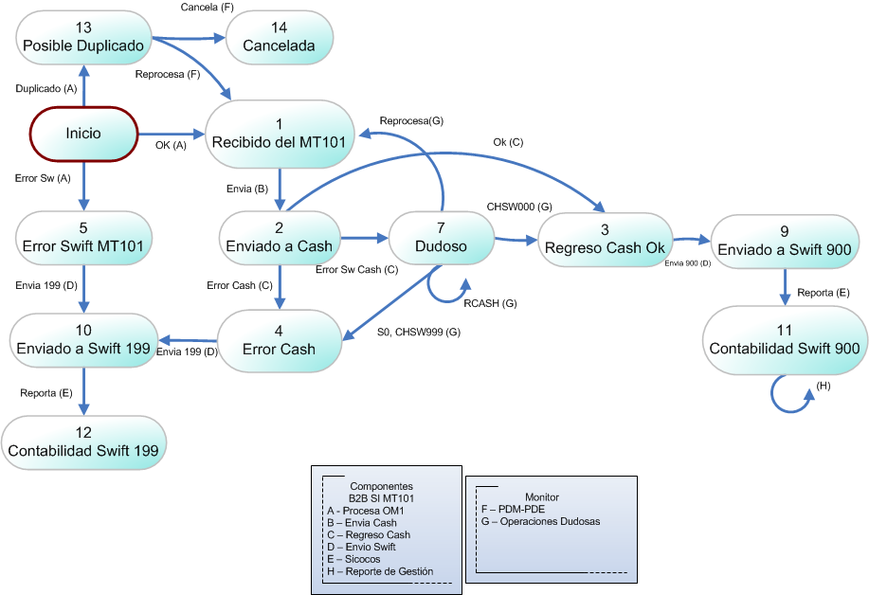  - Descripción Status. Se obtiene de la posición 602, 50 caracteres  - NB_DESC_ST_CW = Descripción del Estatus  - Folio Aceptación CASH Se obtiene de la posición 652, 15 caracteres  - NB_FOL_ACEP_CW = Folio Aceptación CASH  - Actualiza nombre del archivo Cash  - NB_ARCH_CASH = Nombre de archivo recibido CASH.
6 | Al concluir el proceso de los registros, se Actualiza tabla de Lotes de Envío Cash (TGM141_MT101_ENVCW)  Identifica el Lote a actualizar, buscando por Fecha de Operación y Numero de Lote de Cash (dato obtenido del cabecero del archivo cash).  - CD_REGRESO_CASH = “1” ‘ se recibió archivo de respuesta  - TO_REGISTROS_REG = número de registros procesados y actualizados en la Tabla TGM139_MT101_REPTE. (Solo se cuentan los registros que se encontraron en la tabla de reporte, por lo que pudiera existir registros procesados por cash y no encontrados ).  - FH_REGRESO_CASH = Fecha del sistema  - NB_ARCH_REG_CASH = nombre del archivo de regreso cash.  Con datos de la tabla TGM141_MT101_ENVCW Valida si el número de registros TO_REGISTRO_ENVIO <> TO_REGISTROS_REGRESO, (recepción parcial)  En caso de que el número de registros procesados sea diferente:  - Se genera registro en bitácora (C114) – 201 – Deteccion de operación errónea.
  CD_TP_EVENTO | CD_PROCESO_GIS | TX_PROCESO_LOG | TM_PROCESO_LOG
  201 | CD_PROCESO_GIS | Archivo CASH <xxxxxx> proceso registros diferentes de los esperados: <TO_REGISTROS_REGRESO> en vez de “TO_REGISTRO_ENVIO> | Time stamp
6 | - Envía Correo con mensaje de error y datos del archivo. (C900 – Generación de notificacion), con los siguientes valores:  - CFG_INSTANCIA = NB_PRC_MX_MT101_ACUS_INCOMPLETO  - NB_XSLT = BBVAxsMXutilACUS_INCOMPLETO _MT101  - Se elimina archivo de ruta y se genera evento de proceso en bitácora de procesos (C114) –Evento 301 “Detección de archivo erróneo”:  - Ir a <FIN PROCESO>  - Se eliminan el archivo de la ruta de CW  - Genera evento de proceso (C114) –Archivo procesado correctamente.
  CD_TP_EVENTO | CD_PROCESO_GIS | TX_PROCESO_LOG | TM_PROCESO_LOG
  301 | CD_PROCESO_GIS | Archivo [xxxxxx] con acuses incompletos o folios desconocidos en contrados en el archivo de acuse. | Time stamp
  CD_TP_EVENTO | CD_PROCESO_GIS | TX_PROCESO_LOG | TM_PROCESO_LOG
  201 | CD_PROCESO_GIS | Archivo [xxxxxx] procesado correctamente | Time stamp
<FIN PROCESO>

- Genera evento de proceso (C114) – Fin de proceso

CD_TP_EVENTO | CD_PROCESO_GIS | TX_PROCESO_LOG | TM_PROCESO_LOG
101 | CD_PROCESO_GIS | Fin de ejecución de proceso <nombre del proceso> | Time stamp

8 | Fin de Proceso

  - Escenario Alterno EA1 < >:
Paso | Acción
1
2
3
4
5

  - Escenario Alterno EA2 < >:
Paso | Acción
1
2
3
4
5

  - Validación VA1 <Estándar de nombre de archivo> ☑:
Paso | Acción
1 | (parámetro NB_RUTA_ORIGEN_HOST) = /gmm/mx/mt101/fromt101/repmt101  El cual es identificado por el estándar:  MXCHSaammddhhmmss.ICH  Dónde:  aaaammdd – Fecha en que se transmitió el archivo proveniente de CW  hhmmss – Hora en que se transmitió el archivo proveniente de CW

  - Validación VA2 < > :

Paso | Acción

  - Validación VA2 < > :

Paso | Acción

  - Excepción EX#1 < OnFault Group >☑:

Paso | Acción
1 | - Inserta en Bitácora de Business Process (C114), tipo evento 200 - Error en ejecución de proceso:
  CD_TP_EVENTO | CD_PROCESO_GIS | TX_PROCESO_LOG | TM_PROCESO_LOG
  200 | CD_PROCESO_GIS | Error inesperado. Fin de ejecución de proceso - ACUSE_CW | Time stamp
2 | - Notificar error - Envía Correo con mensaje de error y datos del archivo. (C900 – Generación de notificacion), con los siguientes valores:  - CFG_INSTANCIA = NB_PRC_MX_MT101_ACUSE_CW  - NB_XSLT = BBVAxsMXutilACUSE_CW_MT101
3 | - Aborta ejecución actual.

- Reglas de Negocio ☑:

En este caso, el aplicativo CW escribe el código de respuesta y su descripción en los campos: Estatus de la
Operación, Descripción del Estatus y Folio Aceptación CASH (campos descritos a partir de la posición 595)

- Mensajes de Error.

- Requerimientos No Funcionales ☑:

Ninguno

- Notas para implementación:

- COMPONENTES (Elementos Asociados):

Pantallas, reportes o archivos de salida asociados.
Clave | Nombre

- Control de Versiones

Nº Versión | Fecha | Autor Modificación | Descripción
1.0.0 | 4/2/2013 | Roberto Pérez | Creación
1.1 | 13/2/13 | Roberto Pérez | Se agregaron los campos de las tablas involucradas
1.2 | 15/02/13 | Roberto Pérez | Revisión de Agustin Ugalde
1.3 | 19/02/13 | Roberto Pérez | Revisión en junta del 19/02/13
1.3.1 | 21/02/13 | Agustín Ugalde | Ajustes en formato y gestion de bitacora
2.0.0 | 6/3/2013 | Adriana Labra Barrios | Agrega notificaciones por error y escritura a logs que faltaban.

- Anexos.
Anexo 1. Diagrama de Casos de Uso

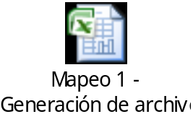

Estos datos se obtienen de cada registro procesado.

